**Московский государственный технический университет им. Н.Э. Баумана**

|  |  |
| --- | --- |
| Защищено:  Гапанюк Ю. Е.  "__"_____________2016 г. | Демонстрация ЛР:  Гапанюк Ю. Е.  "__"_____________2016 г. |

**Отчет по лабораторной работе №5**

**«Шаблонизация»**

|  |  |
| --- | --- |
|  | ИСПОЛНИТЕЛЬ:  студент группы ИУ5-52  _____________________  (подпись)  Лунев М. А.  "__"_____________2016 г. |

Москва, МГТУ - 2016

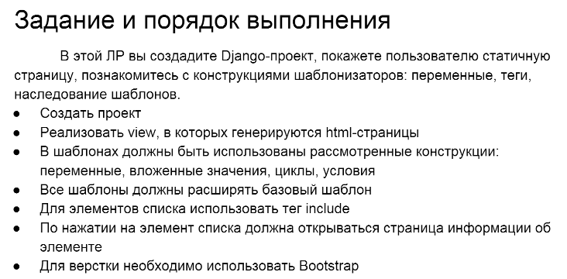

Листинг

views.py

from django.http import HttpResponse

from django.shortcuts import render

from django.views.generic import View

data = {'orders': []}

for i in range(1, 10):

data['orders'].append(

{

'id': i,

'title': '{0}{1}'.format('Заказ №', i),

'description': 'There should be a description of some kind',

'text': 'Imagine a whole lot of text here',

'date': '01.01.2016'

}

)

def main_page(request):

return render(request, 'orders.html', data)

class OrderView(View):

def get(self, request, id):

data_order = {

'order': data['orders'][int(id)-1]

}

return render(request, 'order.html', data_order)

urls.py

from django.conf.urls import url

from django.contrib import admin

from Lab5_App.views import *

urlpatterns = [

url(r'^admin/', admin.site.urls),

url(r'^$', main_page, name='main'),

url(r'^order/(?P<id>\d+)', OrderView.as_view(), name='order_url'),

]

base.html

{% load static %}

<!DOCTYPE html>

<html lang="en">

<meta charset="utf-8">

<head>

<link rel="stylesheet" type="text/css" href="{% static 'bootstrap.css' %}">

<link rel="stylesheet" type="text/css" href="{% static 'bootstrap-theme.css' %}">

<meta charset="UTF-8">

<title>{% block title %}{% endblock %}</title>

</head>

<body>

<div class="navbar navbar-inverse">

<div class="container">

<div class="navbar-header">

<a class="navbar-brand" href="{% url 'main' %}">РИП Лабораторная работа 5</a>

</div>

</div>

</div>

<div class="container">

<header>{% block header %}{% endblock %}</header>

<div>

{% block body %}{% endblock %}

</div>

</div>

<div class="container">

<div class="footer">

<p>ИУ5-52 МГТУ им. Баумана</p>

</div>

</div>

</body>

</html>

order.py

{% extends 'base.html' %}

{% block title %}Заказ № {{ order.id }}{% endblock %}

{% block header %}<h1>{{ order.title }}</h1>{% endblock %}

{% block body %}

<p>{{ order.text }}</p>

<p>{{ order.date }}</p>

{% endblock %}

orders.py

{% extends 'base.html' %}

{% block title %}Заказы{% endblock %}

{% block header %}<h1 class="text-left">Заказы</h1>{% endblock %}

{% block body %}

{% for order in orders %}

{% if not order.id|divisibleby:2 %}

<div class="row">

{% endif %}

<div class="col-sm-6">

{% include 'order_element.html' with element=order %}

</div>

{% if order.id|divisibleby:2 or forloop.last %}

</div>

<hr>

{% endif %}

{% empty %}

<li>Список пуст</li>

{% endfor %}

{% endblock %}

orders.py

<h3><a href="{% url 'order_url' element.id %}">{{ element.title }}</a></h3>

<p>{{ element.description }}</p>

Результаты

